КОНСУЛЬТАЦИЯ ПО ОБЖ
ДЛЯ РОДИТЕЛЕЙ.
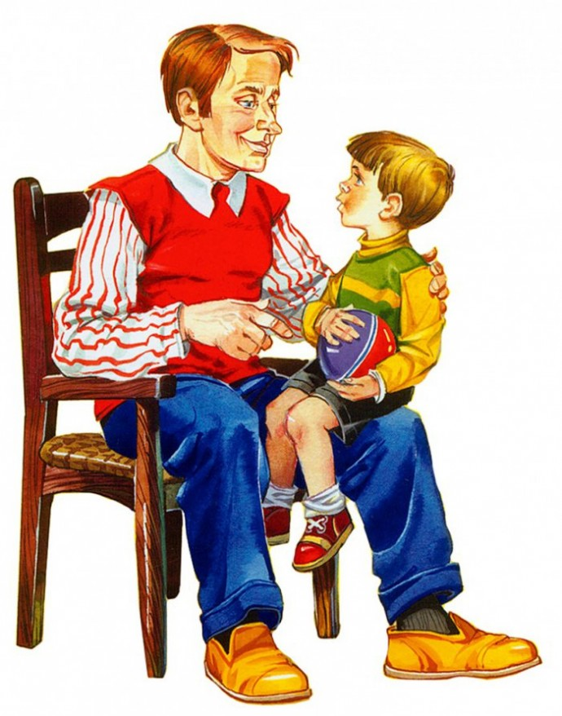
Обеспечение безопасности семьи, а в особенности детей, имеет важное значение. Безопасность – это не просто сумма усвоенных знаний, а умение правильно вести себя в различных ситуациях. Кроме того, дети могут оказаться в непредсказуемой ситуации на улице, дома, поэтому главная задача взрослых – стимулирование развития у них самостоятельности и ответственности. В связи с этим больше внимания надо уделять организации различных видов деятельности и приобретению детьми опыта. Ведь всё, чему учат детей, они должны уметь применять в реальной жизни и на практике. Ребёнок должен знать информацию о себе – имя, фамилию, адрес, номер телефона. Главное преимущество дошкольников в обучении личной безопасности состоит в том, что дети данного возраста выполняют чётко сформулированную инструкцию родителей в связи с возрастными особенностями. Для начала необходимо выделить такие правила поведения, которые дети должны выполнять неукоснительно, так как от этого зависят их здоровье и безопасность. Эти правила следует подробно разъяснить детям, а затем следить за их выполнением. Самым лучшим способом обучения детей является собственный пример. Если вы всегда внимательны к своей собственной безопасности, то и ребёнок будет повторять эти же действия. Задача взрослых состоит не только в том , чтобы оберегать и защищать ребёнка, но и в том , чтобы подготовить его к встрече с различными сложными , а порой опасными жизненными ситуациями.

ПРАВИЛА БЕЗОПАСНОСТИ, КОТОРЫМ
ОБЯЗАТЕЛЬНО СЛЕДУЕТ ОБУЧИТЬ
ВАШЕГО РЕБЁНКА.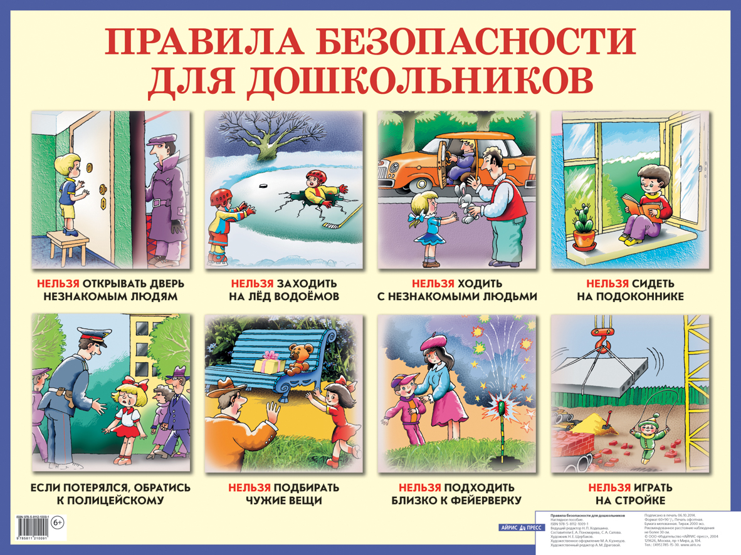
* Не уходи далеко от своего дома, двора.
* Не бери ничего у незнакомых людей на улице.
* Не гуляй до темноты.
* Обходи компании незнакомых подростков.
* Избегай безлюдных мест, оврагов, пустырей, заброшенных домов
сараев, чердаков, подвалов.
* Не отправляйся один в дальние поездки.
* Не входи с незнакомыми людьми в подъезд, лифт.
* Не открывай дверь людям, которых не знаешь.
* Не садись в чужую машину.
* На все предложения не знакомых отвечай: «НЕТ!» и немедленно уходи
от них туда, где есть люди.
* Не стесняйся звать людей на помощь на улице, в транспорте, в
подъезде.
*В минуту, когда тебя пытаются схватить, применяют силу – кричи,
вырывайся, убегай.
Если ребёнок остаётся один дома, он должен чётко понимать, что двери нельзя открывать никому, кроме мамы, папы – оговорите круг лиц. Необходимо постепенно приучать ребёнка оставаться одному дома .
Основными правилами, если ребёнок остаётся один дома, должны быть:
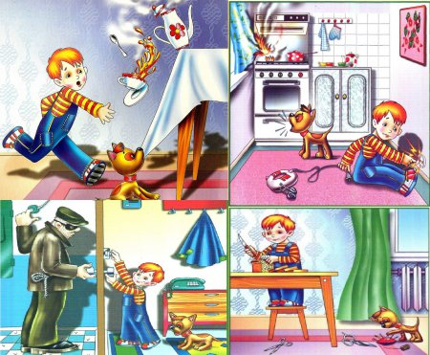
*На видном месте напишите номера телефонов по которым ребёнок сможет быстро связаться (ваша работа, мобильный, полиция, скорая помощь, пожарная охрана, соседи).
*Уберите все предметы, которыми ребёнок может пораниться.
*Проверьте, выключены ли газ и вода, выключены ли электроприборы.
*Закройте окна и заприте входную дверь.
*Уходя в вечернее время, включите в комнатах свет, это отпугнёт злоумышленников и вашему ребёнку не будет страшно.
* При расположении квартиры на первом этаже, зашторьте окна, а если кто – то постучит в окно, ваш ребёнок, не подходя к нему, должен громко кричать: «ПАПА, ИДИ СЮДА!».
*Не оставляйте на видных местах таблетки и другие лекарства, бытовую химию.
*Уходя из дома, убирайте все колющие, режущие предметы и спички.
*Научите ребёнка правильно обращаться с телевизором.
* Объясните, что лазить в розетки запрещено, а тем более засовывать в них посторонние предметы.
*При возникновении пожара в отсутствии взрослых - ребёнку нужно знать следующее: Не прятаться под стол, в шкаф, под кровать, а по возможности выбежать на балкон или выглянуть в окно и кричать о помощи.
Родители должны чётко объяснить ребёнку, что ни при каких обстоятельствах ребёнок не должен самостоятельно зажигать спички, включать плиту и электроприборы. Здесь уместны прямые запреты, которые могут быть дополнены объяснениями и примерами из литературных произведений, например: « Кошкин дом» С. Маршака, «Путаница» К. Чуковского, играми – драматизациями.

